新疆2014年中考物理试题（扫描版，无答案）
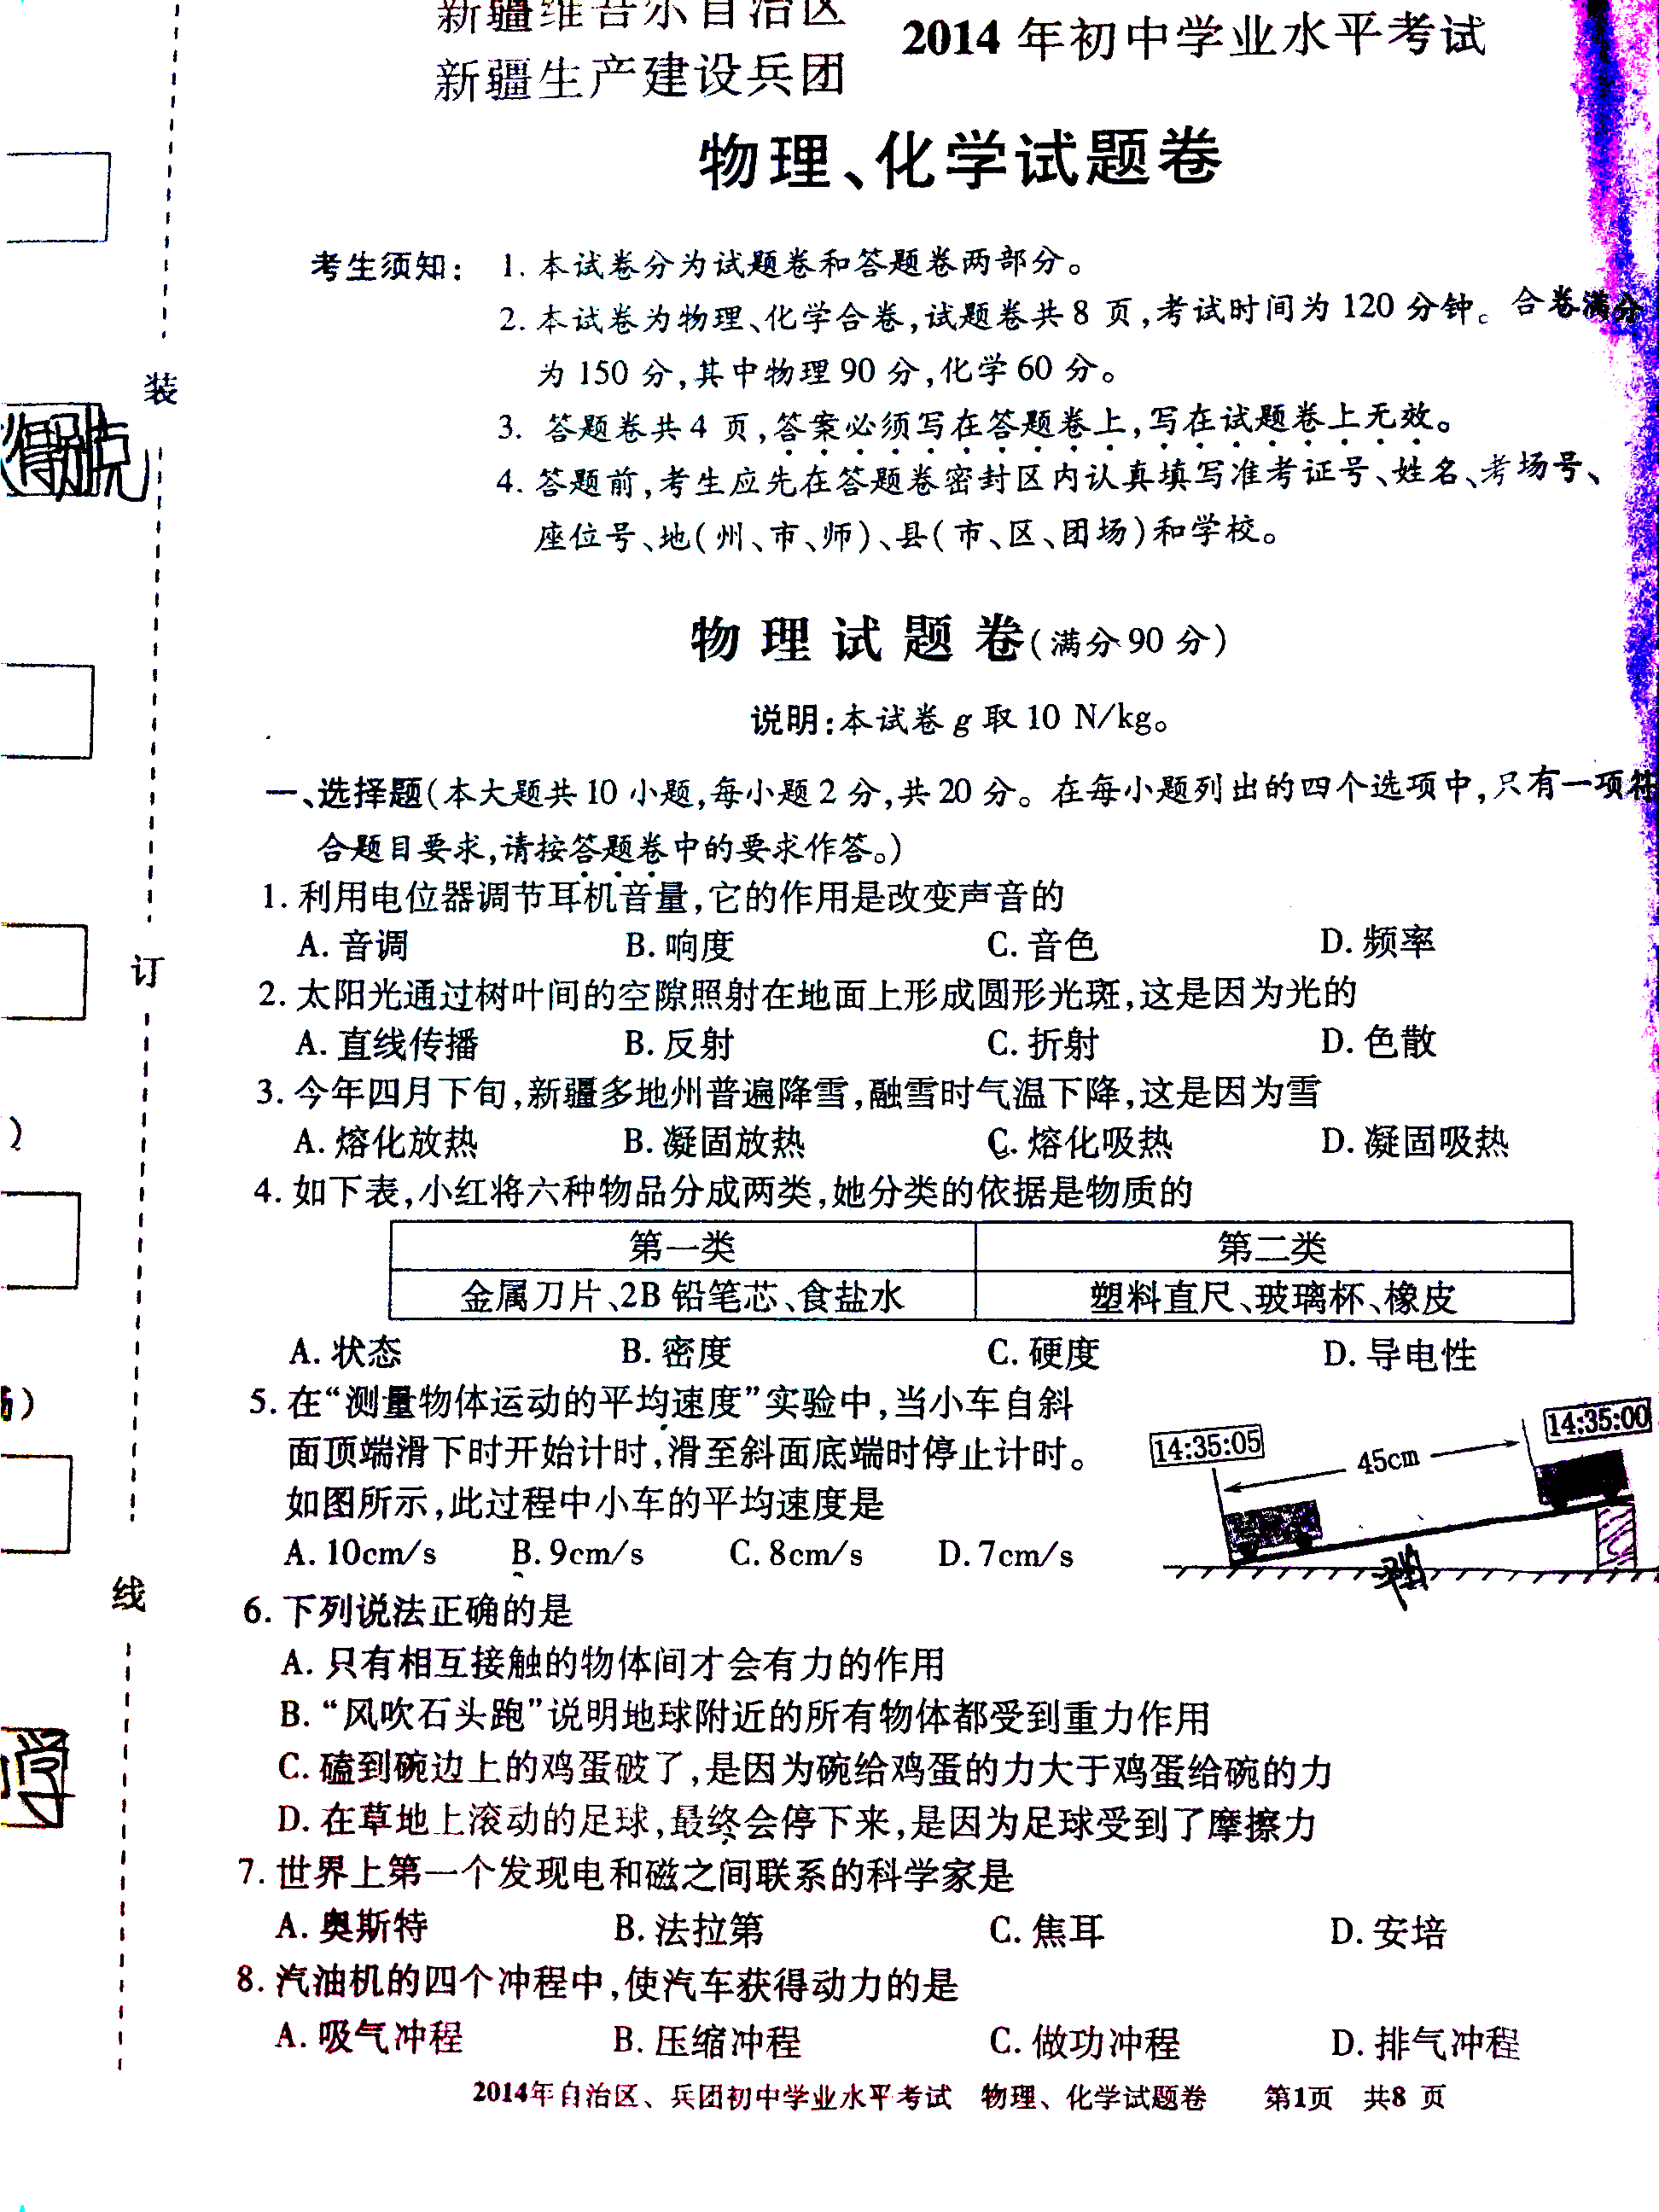

[来源:学|科|网]

[来源:学|科|网Z|X|X|K]

[来源:学_科_网Z_X_X_K]

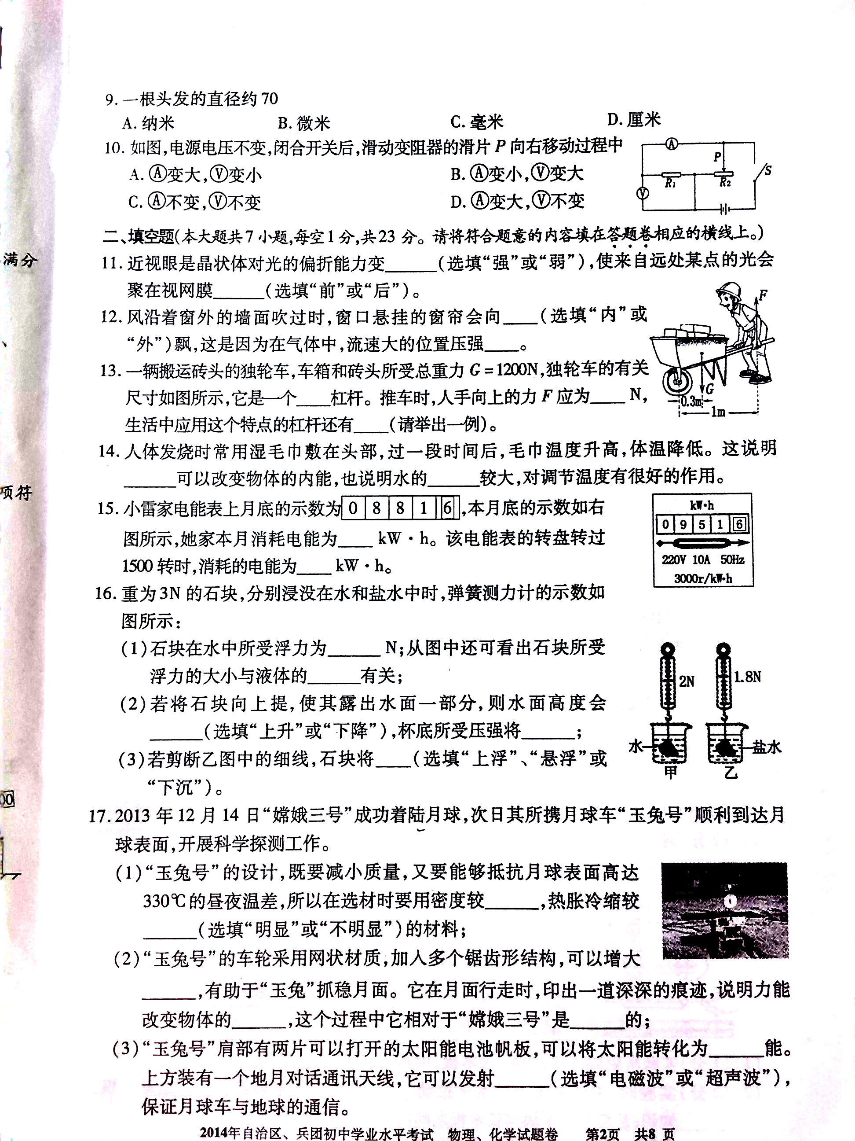

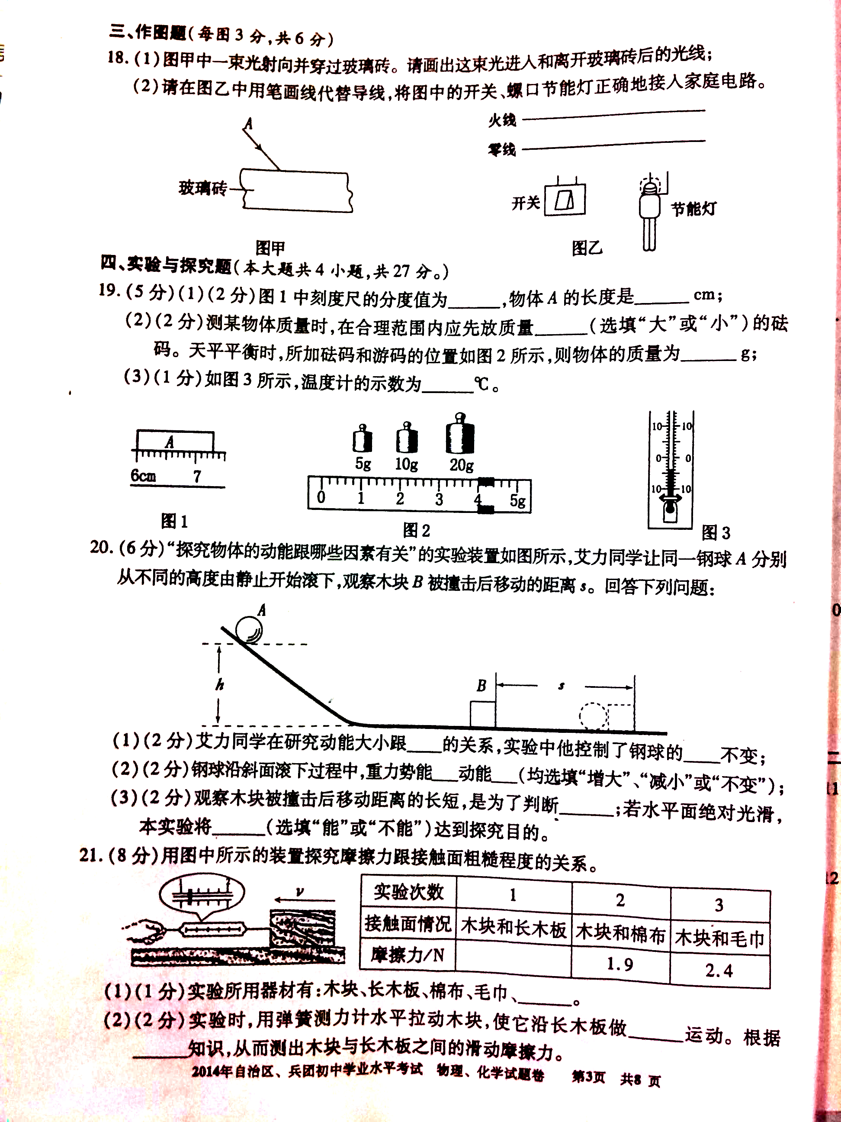

[来源:学科网]

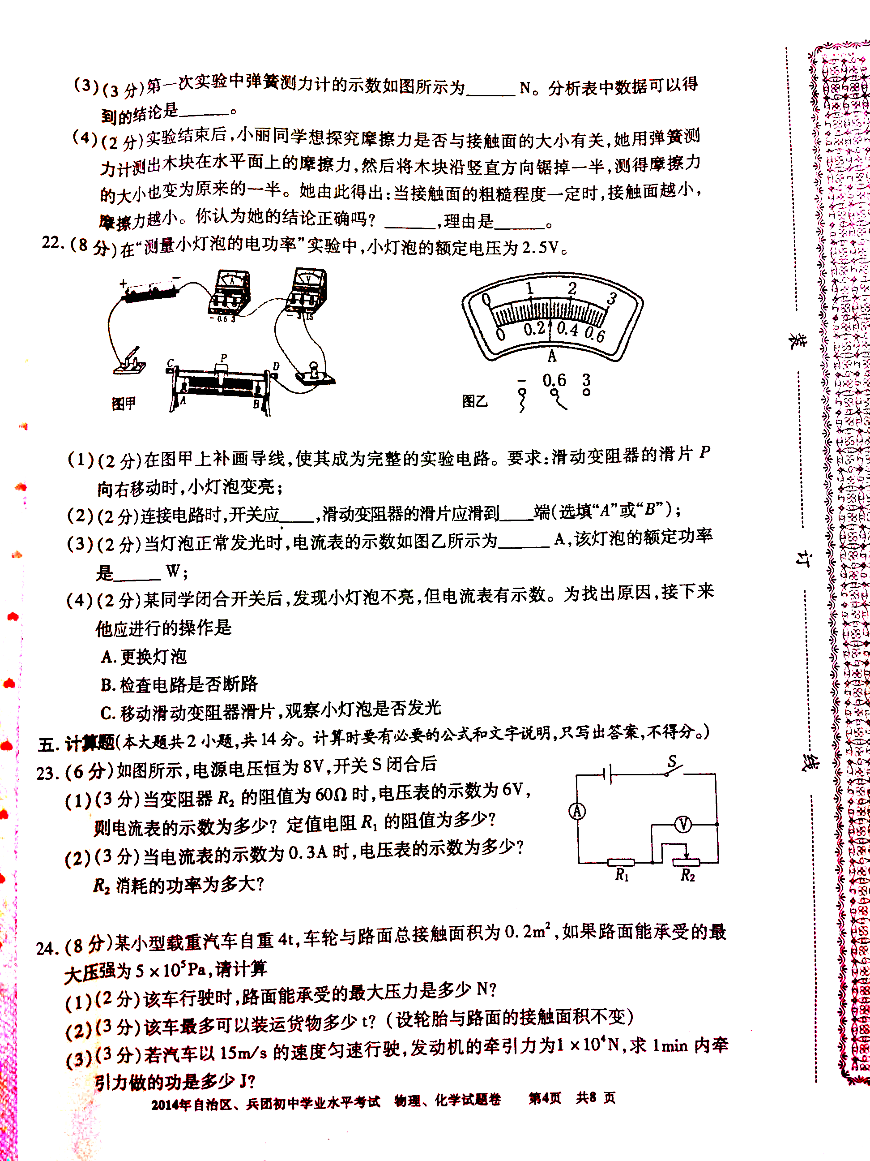

[来源:学科网ZXXK]

